**Juan Carlos Navidad García**

**Seguridad Informática**



**BACKUP EN WINDOWS CON BACKUP4ALL**

**¿Qué es un backup?:**

Un **backup** es una **copia de seguridad** de los datos realizada en un soporte de almacenamiento adecuado (un disco duro externo, por ejemplo). Al hacer un **backup**, se crea una **copia de seguridad** de los datos a partir de la cual se pueden **restaurar posteriormente en caso de pérdida**.

En esta práctica vamos a realizar un **backup** con el programa para **Windows**, **Backup4all**. Este programa es de pago, pero para la práctica nos ofrece unos 30 días de prueba en su versión completa, con la que podremos visualizar todas sus opciones.

Lo podremos descargar desde su página oficial: <https://www.backup4all.com>.

**¿Cómo realizar el backup?:**

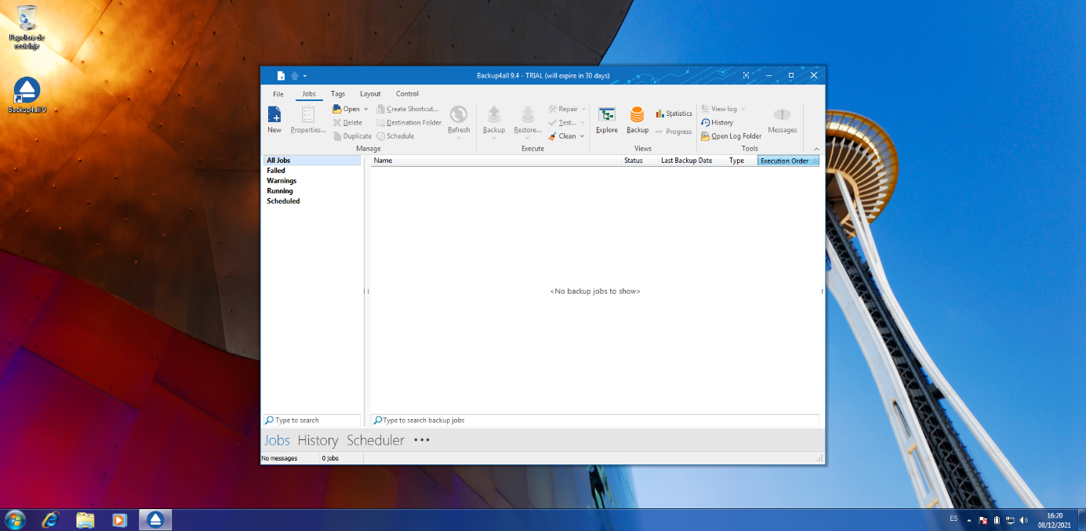Para realizar el **backup** he utilizado una máquina con **Windows 7** instalado. Aparte le he añadido un **disco de 10GB** para poder guardar la copia de seguridad.

La ventana principal del programa se vería así:

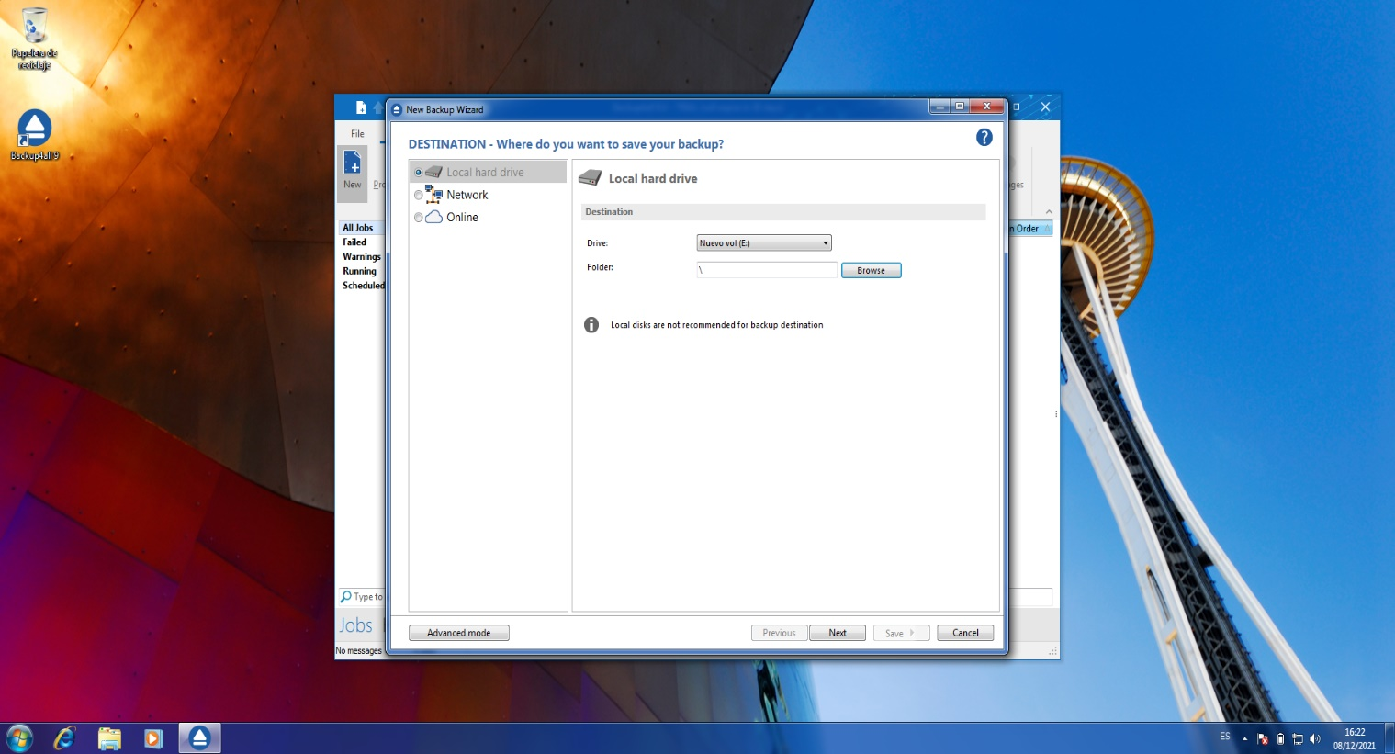Desde esta venta podemos crear un nuevo **backup** pulsando en **“New”** o abrir restaurar uno desde **“Open”**.

Ahora mismo lo que nos interesa es crear un nuevo **backup**, por eso le vamos a dar a **“New”**:

Lo primero que nos preguntará será donde vamos a guardar la copia de seguridad.

Podemos seleccionar un **disco local**, en algún **servidor en la red local** o en algún **servidor en la nube**.

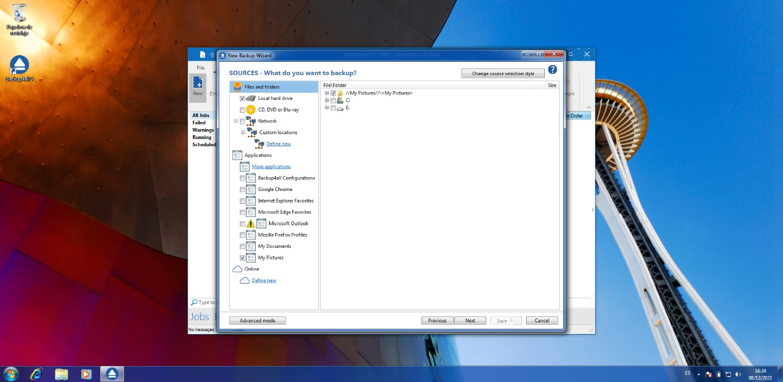Lo siguiente en preguntarnos es sobre qué queremos hacer la **copia de seguridad**.

Podemos elegir un **disco completo**, **una o un conjunto de carpetas**, incluso podemos de hacer copias de seguridad de **archivos, carpetas o discos en red**.

Para que la **copia de seguridad** se hiciera rápido, he realizado una **copia de seguridad** de todo el contenido de la **carpeta “Imágenes”**.

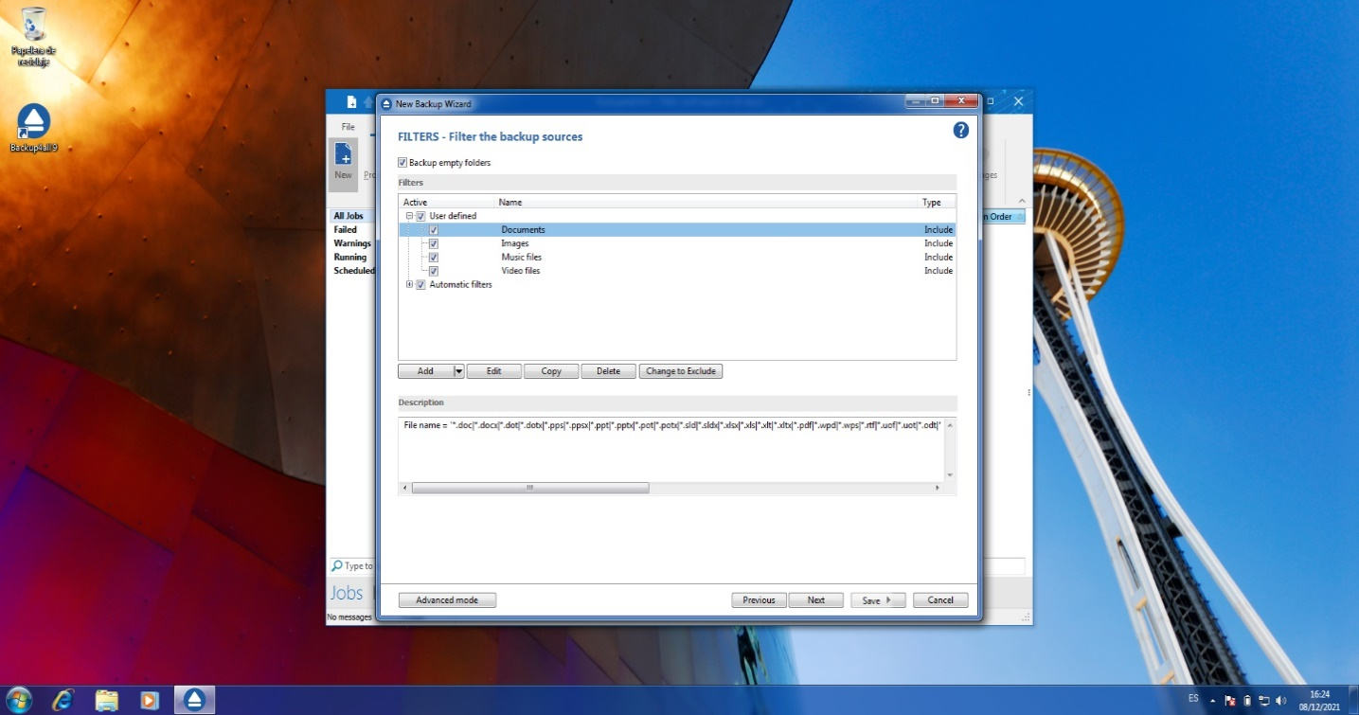Si hay algún tipo de fichero que quieras o no agregar a la copia, nos saldrá esta pantalla, en la que podremos elegir el tipo de **ficheros que queremos guardar**.

Esto viene bien cuando haces una copia de un **disco completo** y hay ciertos ficheros que no quieres guardar.

**Tipos de copias de seguridad:**

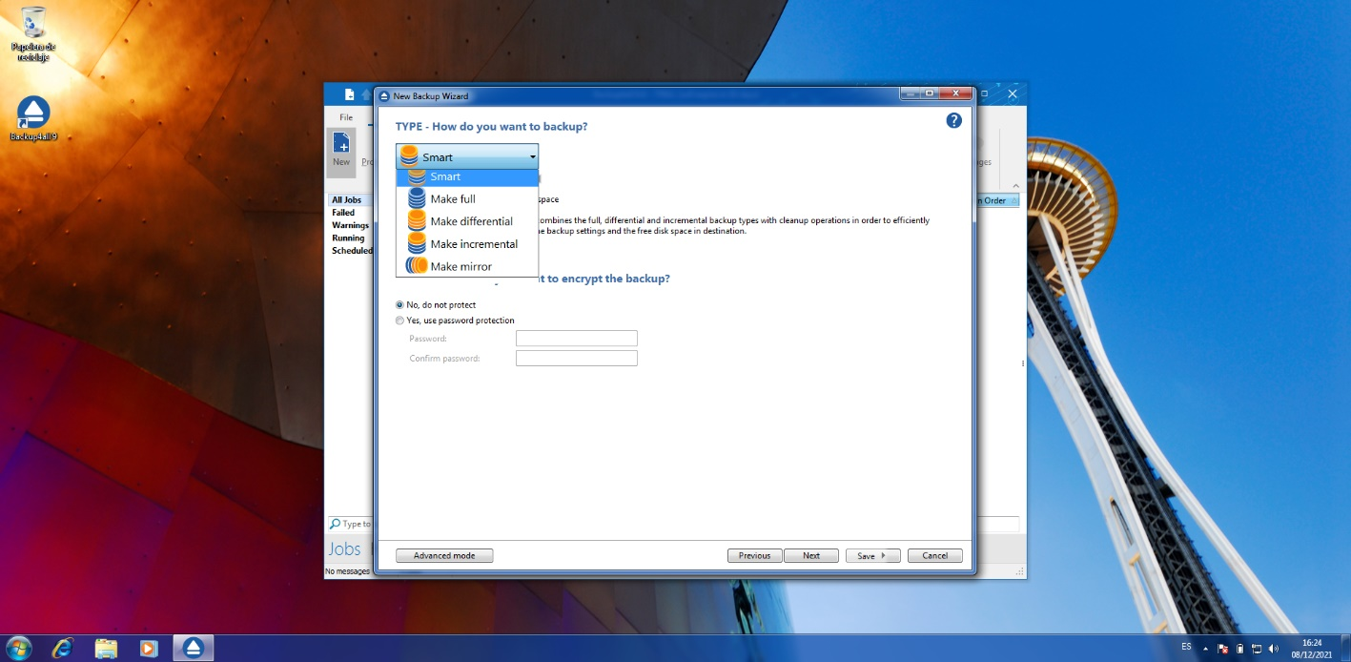**La edición completa de Backup4all** nos ofrece la función de elegir el tipo de copia que queremos realizar.

Los diferentes modos serían:

* El **modo inteligente** calcula automáticamente cual será la mejor de las cuatro para tu copia.
* El **modo completo** incluye toda la información identificada. Si era una unidad de disco, todos los archivos y carpetas que contiene si era una base de datos, la exportación de todas sus tablas.
* El **modo diferencial** incluye toda la información que ha cambiado desde la última vez que se hizo una copia de seguridad completa.
* El **modo incremental** incluye toda la información que ha cambiado desde la última copia de seguridad, sea completa o incremental.
* El **modo espejo** consiste en copiar los datos almacenados en el disco de respaldo a otro juego de discos.

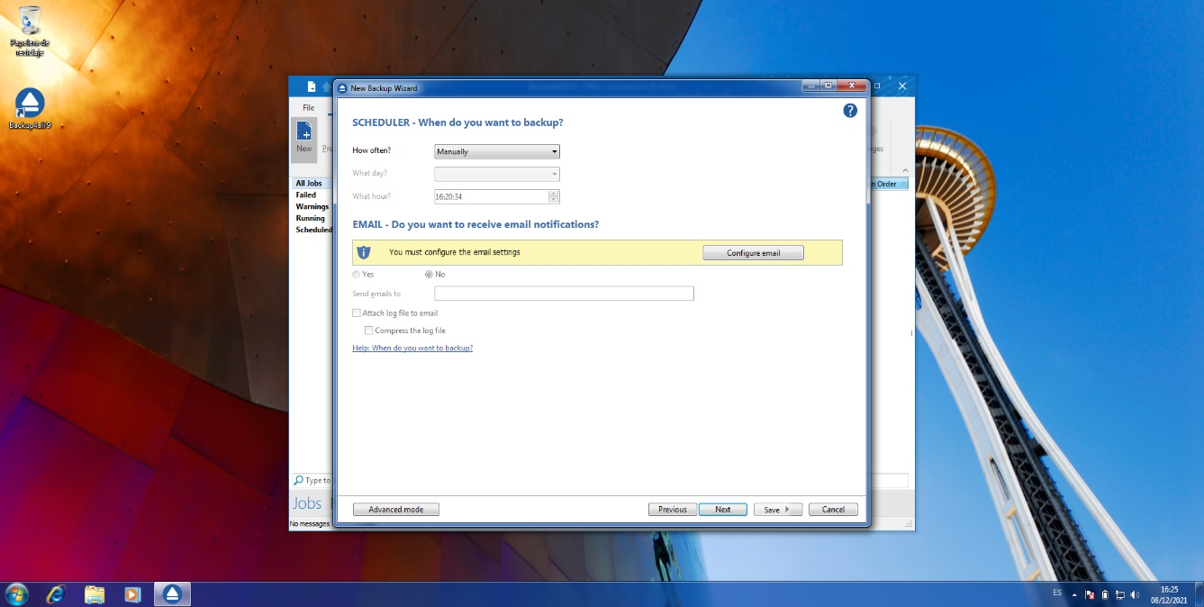Siguiendo con realizar la **copia de seguridad**, nada más haber elegido el **tipo de copia** que queremos hacer, pasaremos a la siguiente pantalla de configuración, en la que nos preguntará **cada cuanto queremos realizar la copia de seguridad** o si la queremos hacer **manualmente**. Por defecto es **manual**.

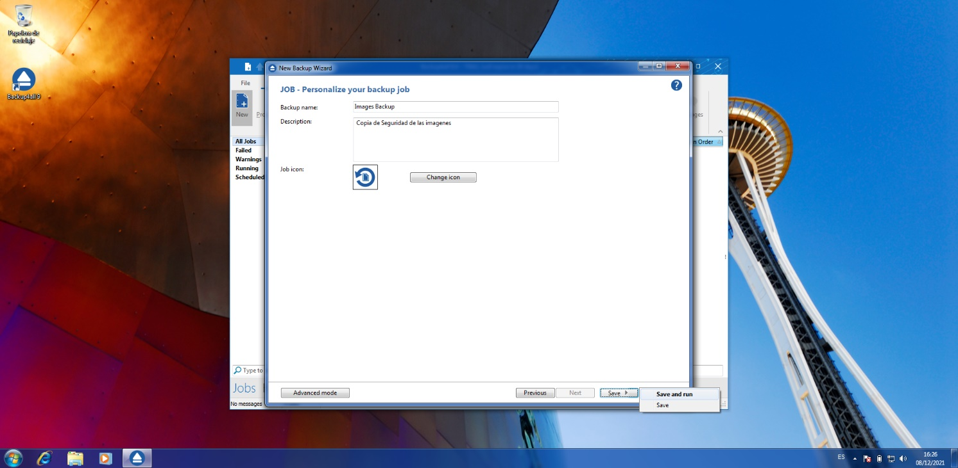

Por último, nos aparecerá la pantalla en la que se nos dará la opción de ponerle un **nombre y una descripción al backup**.

Al terminar le daremos a **“Save and run”**

Al terminar, podremos observar que la **copia de seguridad** se ha realizado correctamente:

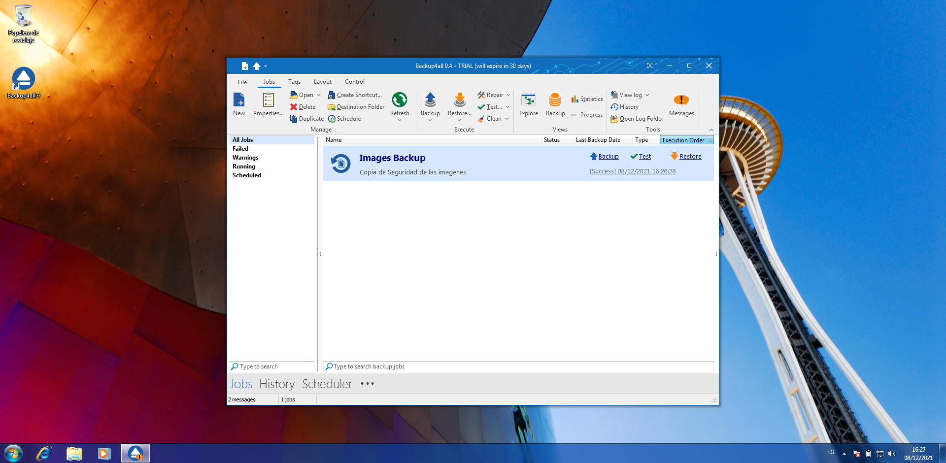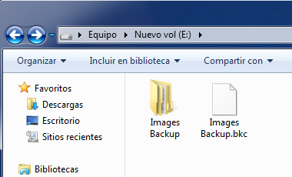

**¿Cómo restaurar copias de seguridad?:**

Para restaurar la copia de seguridad, eliminaré primero todo el contenido de la carpeta **“Imágenes”**.

En el programa nos saldrán las copias realizadas y tendremos un botón para **restaurar** esa copia.

En el caso de que hubiesemos realizado la copia desde otro equipo, podemos importarla pulsando en el botón **“open”** y subiendo el archivo **.bkc**.

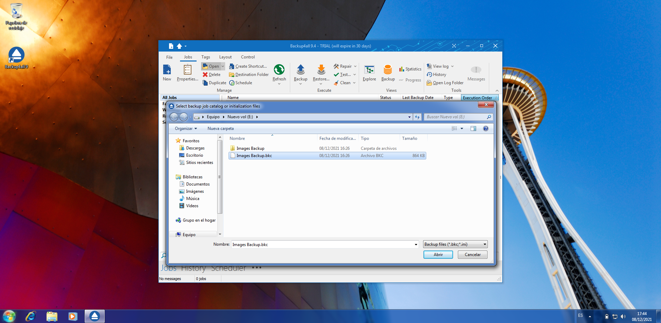

Al darle al **botón restaurar**, se nos abrirá la **ventana de restaruación**, la cual nos preguntará que **donde queremos restaurar la copia**, si queremos restaurarla justo donde estaba, dejaremos marcada la opción por defecto, **“Usar la localización original”**. En el caso de que queramos **restaurar la copia en otro sitio**, se lo indicaremos en la casilla **“Escoger otra localización”**.

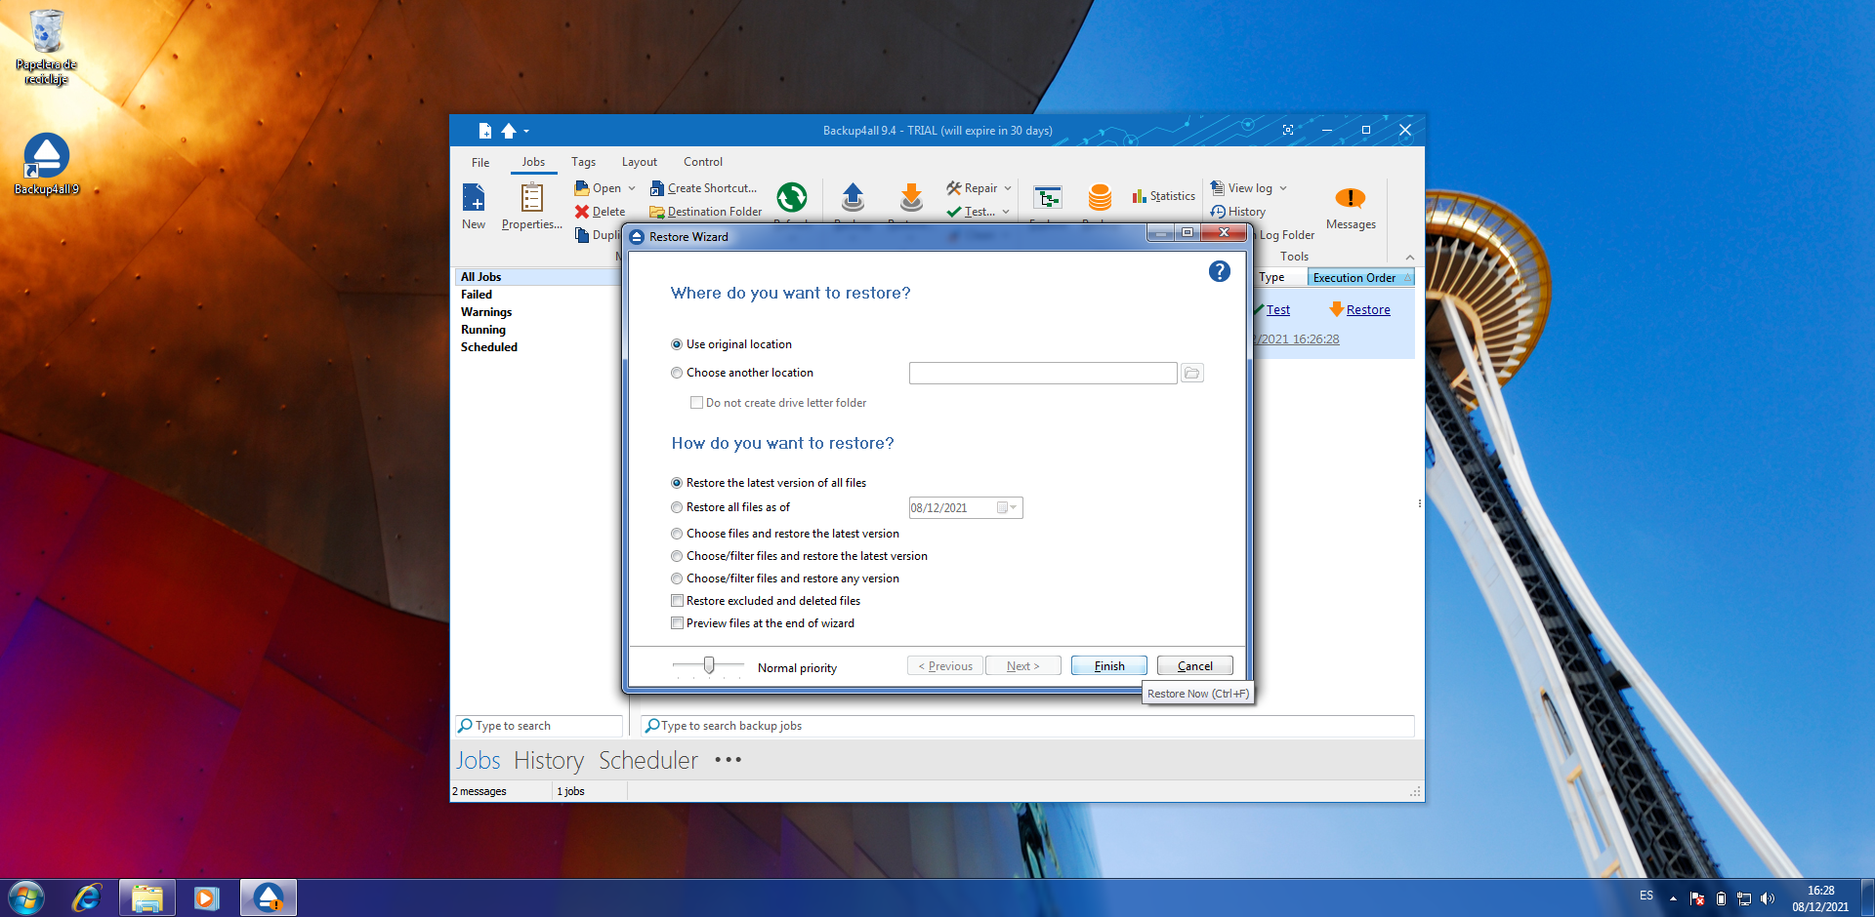También tendremos otros parametros para **restaurar la copia**, en el caso de que se haya hecho una **copia programada**, podremos elegir la **fecha de la copia que queremos restaurar**. También tendremos otros filtros como se pueden observar en la imagen.

Una vez se haya pulsado en **“Finish”** la copia de seguridad será restaurada sin ningún problema.

Podemos realizar lo mismo en red, guardando la copia de seguridad dentro de un servidor en la red local o en un servidor en la nube como Drive, OneDrive, Dropbox, etc.

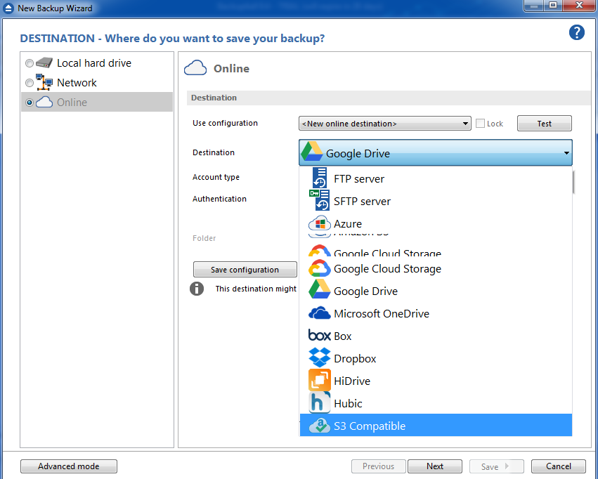

Simplemente le damos en el panel izquierdo a Online y elegimos el servidor que queremos utilizar, en mi caso Google Drive.

Púlsamos en Choose Account e introducimos la cuenta de Google.

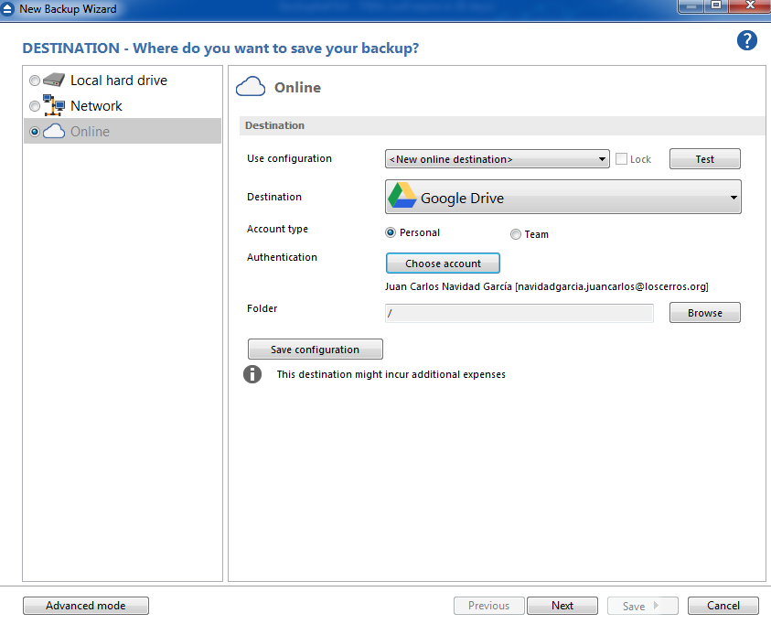

Para hacer la copia de seguridad debemos de seguir el mismo procedimiento que hemos realizado anteriormente.

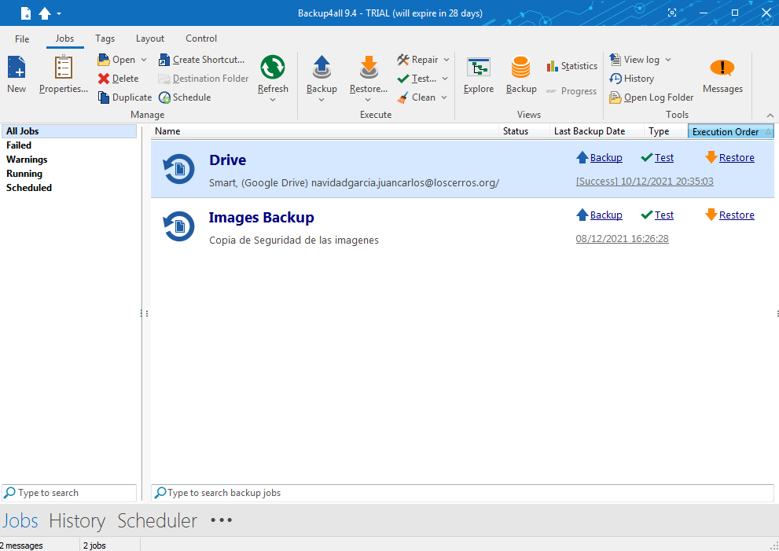

Si nos vamos a Google Drive, en el apartado de recientes vamos a ver los archivos correspondientes del Backup:

